Бекітемін:
Оқу ісі жөніндегі орынбасары: ____________________

Бөлім: | Тұрақты ток
Педагогтың аты-жөні:
Күні:
Сынып: 10 | Қатысушылар саны: | Қатыспағандар саны:
Сабақтың тақырыбы: | Электр тогының жұмысы мен қуаты. Джоуль–Ленц заңы. Ток көзінің ПӘК-і
Оқу бағдарламасына сәйкес оқыту мақсаттары: | 10.4.2.7 – электр тогының жұмысы, қуаты және ток көзінің ПӘК-ң формулаларын есептер шығаруда қолдану;
Сабақтың мақсаты: | - электр тогының жұмысы мен қуатын есептейді  - Джоуль–Ленц заңын қолданады  - ток көзінің ПӘК-ін (η = R/(R + r)) есептейді  - көзден алынатын максималды қуаттың шартын қорытып шығарып, талдайды
Құндылықтарға баулу: | «Адал азамат» бағдарламасы бойынша: Шығармашылық және инновация.  «Ғылым – инемен құдық қазғандай» (халық мақалы).  Құндылық топтық жұмыстағы жауапкершілік пен өзара құрмет арқылы жүзеге асады.
Сабақтың барысы:
Сабақтың кезеңі/ уақыт | Педагогтің әрекеті | Оқушының әрекеті | Бағалау | Ресурстар
Сабақтың басы  5 минут  Ұйымдастыру, қызығушылықты ояту, мақсат қою | Ұйымдастыру кезеңі. Сәлемдесу, түгендеу, бағалау парағын тарату.  Білімді өзектендіру: «Миға шабуыл». «Кирхгоф заңдары. Практикалық жұмыс 10» тақырыбы бойынша жылдам сұрақтар қойылады: негізгі ұғымдар, формулалар, өлшем бірліктер.  Проблемалық сұрақ: Қандай жүктемеде батарея ең көп қуат береді? Ал ең жоғары ПӘК ше? Бұлар сәйкес келе ме?  Оқушылардың болжамдары тыңдалып, сабақтың тақырыбы мен мақсаты бірге анықталады. | Сұрақтарға жылдам жауап береді, бір-бірін толықтырады.  Болжам айтып, мақсатты анықтауға қатысады. | ҚБ: ауызша кері байланыс, «Бас бармақ». | Слайд  Бағалау парағы
Сабақтың ортасы  8 минут  Үй тапсырмасын тексеру. «Төңкерілген сынып» | Оқушылар үйде тақырып бойынша бейнесабақты (Bilimland) көріп келген. Түсінікті тексеру сұрақтары:  - P = I²R: 2 А, 10 Ом (40 Вт)  - P_max шарты? (R = r)  - η = ? (R/(R + r))  Жауаптары бойынша сынып «түсінді» / «қайталау керек» топтарына бөлінеді. | Сұрақтарға жауап береді, түсініксіз тұстарды атайды. | ҚБ: «Бағдаршам» карточкалары. | Bilimland (QR)
Сабақтың ортасы  9 минут  Терең түсіндіру. Күрделі тұстар | Мұғалім «қайталау керек» тобымен күрделі тұстарды талдайды, «түсінді» тобы үлгі есепті өз бетінше шығарады:  - A = UIt; P = UI = I²R = U²/R.  - Джоуль–Ленц: Q = I²Rt.  - Ток көзінің ПӘК-і: η = U/ℰ = R/(R + r).  - Сыртқы тізбектегі қуат R = r болғанда максимал: P_max = ℰ²/(4r), бұл кезде η = 50%.  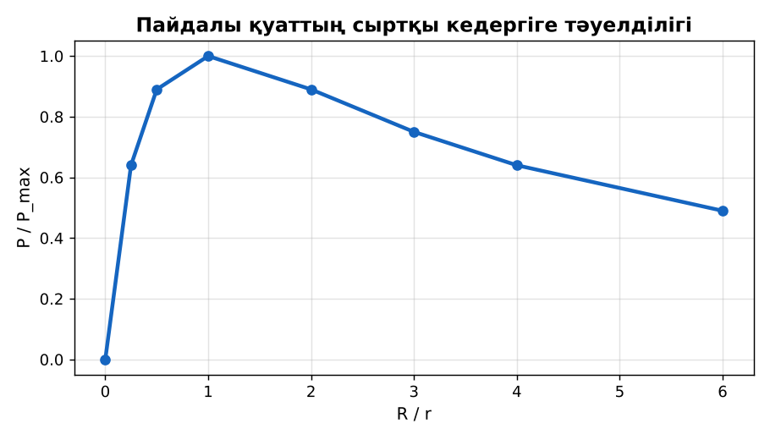  1-сурет. P(R) тәуелділігі: максимум R = r-да  Үлгі есеп / мысал. ПӘК  1) η = R/(R + r).  2) R = 9 Ом, r = 1 Ом: η = 90%.  Жауабы: 90%. | Топтарға бөлініп, деңгейіне сай жұмыс істейді. | Дескриптор:  - электр тогының жұмысы мен қуатын есептейді;  - топта/жұпта белсенді жұмыс істейді.  2 балл | Физика 10-сынып оқулығы  Слайд
Сабақтың ортасы  5 минут  Бекіту. «Жүргізуші – штурман» (жұптық жұмыс) | «Жүргізуші – штурман» (жұптық жұмыс). Жұптың бірі есепті шығарады («жүргізуші»), екіншісі әр қадамын тексеріп, түзетеді («штурман»); келесі есепте рөлдер ауысады.  Үлгі: ℰ = 12 В, r = 2 Ом: P_max = 144/8 = 18 Вт (R = 2 Ом). | Тапсырманы орындайды. | Дескриптор: шешімді дұрыс рәсімдейді.  1 балл | Карточка
Сабақтың ортасы  2 минут  Сергіту сәті | «Физикалық – физикалық емес». Мұғалім құбылыс атайды: физикалық болса – оқушылар тұрады, болмаса – отырады. | Қимылмен орындайды. | Бағаланбайды: белсенділік пен көңіл-күй бақыланады | Тақтадағы нұсқаулық  Музыка (қалауынша)
Сабақтың ортасы  11 минут  Деңгейлік тапсырмалар (жеке жұмыс) | Оқушы деңгейін өзі таңдайды; А деңгейін орындаған оқушы В деңгейіне өтеді (тапсырмалар Қосымша 1-де).  А деңгейі (білу, қолдану):  220 В-қа қосылған 1100 Вт шәугімнің тогы мен кедергісі?  В деңгейі (талдау):  ℰ = 6 В, r = 1 Ом, R = 5 Ом. Пайдалы қуат пен ПӘК?  С деңгейі (жинақтау, бағалау):  P(R) функциясының максимумы R = r екенін дәлелде. Неліктен электр желілерінде R ≫ r режимі таңдалады?  ЕББҚ оқушыларына: аудио/бейне нұсқау, нұсқауды тақтаға жазып қою; белсенді рөл беру (уақыт сақшысы, материал таратушы). | Деңгейін таңдап, жеке орындайды.  Жауап кілтімен өзін-өзі тексереді. | Дескриптор:  А: Джоуль–Ленц заңын қолданады – 2 балл  В: ток көзінің ПӘК-ін (η = R/(R + r)) есептейді – 3 балл  С: көзден алынатын максималды қуаттың шартын қорытып шығарып, талдайды – 4 балл | Деңгейлік карточкалар  Жауап кілті
Сабақтың соңы  5 минут  Бекіту, рефлексия, үй тапсырмасы | Бекіту: Quizizz викторинасы (мұғалім алдын ала дайындайды). Сұрақтар:  - P = I²R: 2 А, 10 Ом (40 Вт)  - P_max шарты? (R = r)  - η = ? (R/(R + r))  Quizizz: https://quizizz.com/  Рефлексия «3 – 2 – 1»: 3 жаңа ұғым, 2 қызықты дерек, 1 сұрақ.  Үй тапсырмасы (таңдау бойынша):  - А: §41; 4 есеп.  - В: Үйдегі құрылғылардың айлық энергия шығынын есептеу.  - С: Жоғары вольтты желілердегі шығындар туралы. | Викторинаға жауап береді.  Балын қосып, өзін-өзі бағалайды.  Рефлексия жасайды. | Дескриптор: викторина сұрақтарының 80%-ына дұрыс жауап береді – 1 балл  Шкала: 90–100% «өте жақсы», 70–89% «жақсы», 50–69% «қанағаттанарлық» | Quizizz (QR)  Kundelik.kz
Мұғалімге ескерту: оқушылар жиі жіберетін қателер
- Ең көп қуат η = 100%-да. → R = r-да (η = 50%).
Өмірмен байланыс
Энергия үнемдейтін LED шам 10 Вт, қыздыру шамы 75 Вт – бірдей жарық.
Тапсырмалардың жауап кілті
Тапсырма | Жауабы
А | I = 5 А; R = 44 Ом.
В | I = 1 А; P = 5 Вт; η ≈ 83%.
С | P = ℰ²R/(R + r)²; туындысы нөлге тең → R = r; желілерде ПӘК маңыздырақ.
Қосымша 1 | R = r.
Қосымша 2 | 2,4 кДж.
Үлгі есеп | 90%.

Қосымша 1. Оқушыға арналған тапсырмалар парағы (басып шығаруға)
Аты-жөні: …………………………………… Сынып: ………… Күні: ……………

А деңгейі
220 В-қа қосылған 1100 Вт шәугімнің тогы мен кедергісі?
____________________________________________________________________________________________
____________________________________________________________________________________________

В деңгейі
ℰ = 6 В, r = 1 Ом, R = 5 Ом. Пайдалы қуат пен ПӘК?
____________________________________________________________________________________________
____________________________________________________________________________________________
____________________________________________________________________________________________

С деңгейі
P(R) функциясының максимумы R = r екенін дәлелде. Неліктен электр желілерінде R ≫ r режимі таңдалады?
____________________________________________________________________________________________
____________________________________________________________________________________________
____________________________________________________________________________________________

Қосымша тапсырмалар
1) P_max шарты?
____________________________________________________________________________________________
2) Q = I²Rt, I = 2, R = 10, t = 60?
____________________________________________________________________________________________
Қосымша 3. Тірек-конспект (бос орындарды сабақ барысында толтыр)
Тақырып: Электр тогының жұмысы мен қуаты. Джоуль–Ленц заңы. Ток көзінің ПӘК-і

• A = UIt; P = UI = I²R = U²/R.
• Джоуль–Ленц: Q = I²Rt.
• Ток көзінің ПӘК-і: η = U/ℰ = R/(R + r).
• Сыртқы тізбектегі қуат R = r болғанда максимал: P_max = ℰ²/(4r), бұл кезде η = 50%.

Есімде қалған формула / ереже: ____________________________________________________________
____________________________________________________________________________________________
Қосымша 2. Бағалау парағы (әр оқушыға)
Кезең | Дескриптор | Балл | Менің балым
Терең түсіндіру. Күрделі тұстар | Дескриптор: - электр тогының жұмысы мен қуатын есептейді; - топта/жұпта белсенді жұмыс істейді. | 2
Бекіту. «Жүргізуші – штурман» (жұптық жұмыс) | Дескриптор: шешімді дұрыс рәсімдейді. | 1
Деңгейлік тапсырмалар (жеке жұмыс) | Дескриптор: А: Джоуль–Ленц заңын қолданады – 2 балл В: ток көзінің ПӘК-ін (η = R/(R + r)) есептейді – 3 балл С: көзден алынатын максималды қуаттың шартын қорыты | 9
Бекіту, рефлексия, үй тапсырмасы | Дескриптор: викторина сұрақтарының 80%-ына дұрыс жауап береді – 1 балл Шкала: 90–100% «өте жақсы», 70–89% «жақсы», 50–69% «қанағаттанарлық» | 1
Барлығы | 11–13 «өте жақсы», 8–10 «жақсы», 6–7 «қанағаттанарлық» | 13

Қосымша 4. Көрнекілік (интерактивті тақтаға немесе басып шығаруға)
1-сурет. P(R) тәуелділігі: максимум R = r-да

Суретпен жұмыс (сұрақтар): 1) Суретте қандай құбылыс/құрылғы бейнеленген? 2) Қандай физикалық шамалар көрсетілген және олар қалай байланысқан? 3) Суретке сүйеніп, өмірден бір мысал келтір.
Сандық ресурстар (QR-кодтар)
PhET – симуляция  https://phet.colorado.edu/en/simulations/circuit-construction-kit-dc   | Quizizz – викторина  https://quizizz.com/   | Bilimland – видеосабақ  https://bilimland.kz/   | OPIQ – цифрлық оқулық  https://www.opiq.kz/  

